附件1
2021年全国青少年户外体育活动营地管理人员线上培训班
联络员登记表

单位： （单位公章）
姓名 | 性别 | 民族 | 单位 | 职务 | 手机号码 | 备注
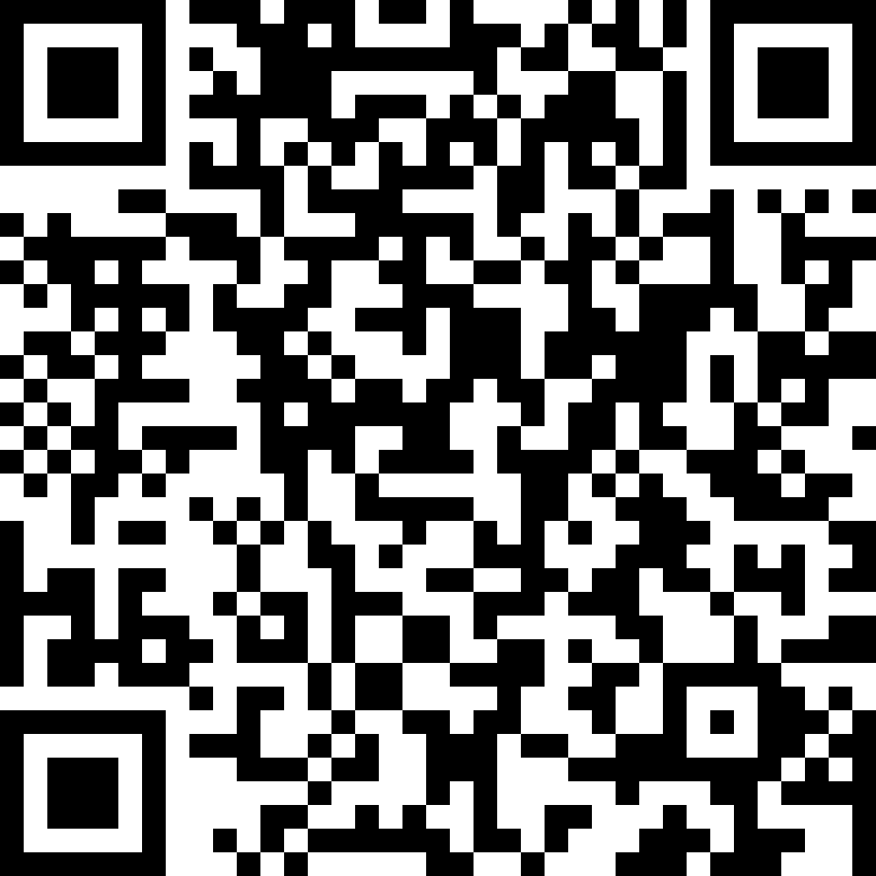
说明：1、联络员将负责全年培训班报名工作，每期培训班的报名、录取、证书发放等工作，均由该联络员上传下达。2、联络员填写上表后打印并加盖单位公章，扫描/拍照存储为pdf/jpg格式文件,连同此Word版报名表，扫二维码或点击http://cmayouth-01.mikecrm.com/1JRUHz8提交登记表。
登记截止：5月14日17:00

